Государственное бюджетное образовательное учреждение
высшего профессионального образования
«Башкирский государственный медицинский университет»
Министерства здравоохранения Российской Федерации

Кафедра факультетской терапии

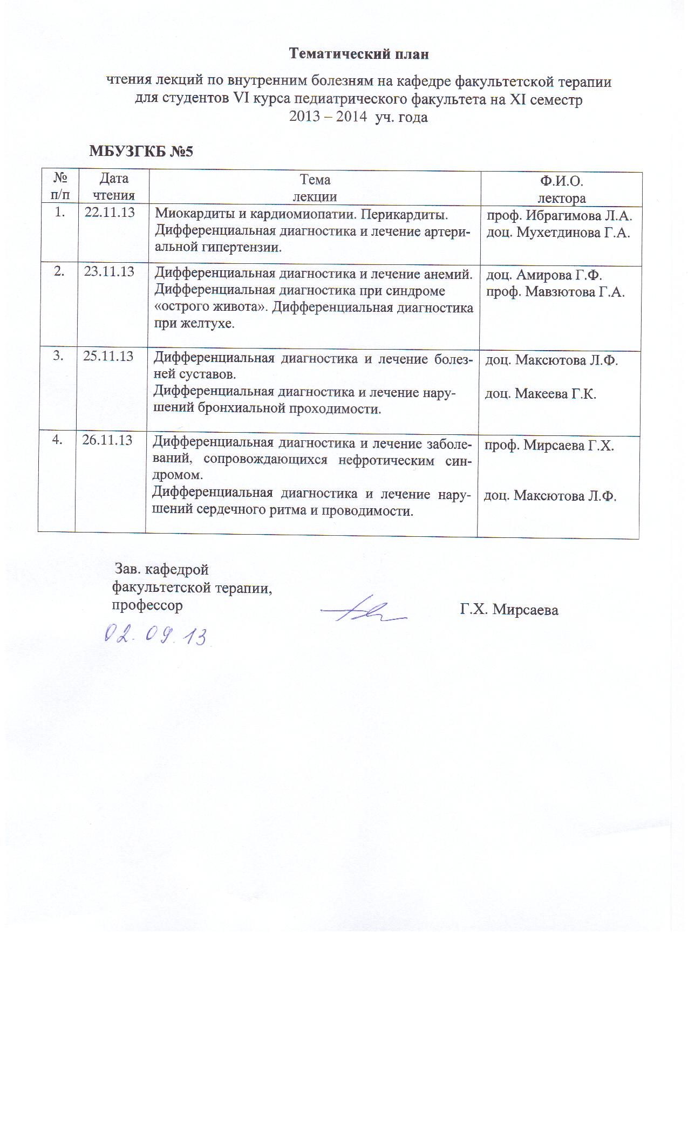
УТВЕРЖДАЮ
Зав. кафедрой ____________ Г.Х. Мирсаева
(подпись)
«26» сентября 2013 г.

Методические указания для студентов
по самостоятельной аудиторной работе
по теме «Плевриты»

Дисциплина «Госпитальная терапия»
Специальность 31.05.02 Педиатрия
Курс 5
Семестр IХ

Уфа
2013

Тема: «Плевриты» на основании рабочей программы «Госпитальная терапия», утвержденной «5» июля 2013г.

Рецензенты:
1. Зав. кафедрой пропедевтики внутренних болезней с курсом физиотерапии, д.м.н., профессор Ш.З. Загидуллин
2. Зав. кафедрой поликлинической терапии, д.м.н., профессор А.Я.Крюкова

Автор: асс. Аминева Л.Х.

Утверждено на заседании №3 кафедры факультетской терапии от 26 сентября 2013 г.
от 26 апреля 2013 г.
от 26 апреля 2013 г.
от 26 апреля 2013 г.

от 26 апреля 2013 г.

Тема: Плевриты
Цель изучения темы: овладение практическими умениями и навыками диагностики и лечения, в том числе оказания неотложной помощи при плевритах

Задачи:
- ознакомление с теоретическим материалом по теме занятия по основной и дополнительной литературе;
- изучение этиологии, патогенеза, клиники, классификации, современных методов диагностики, лечения и профилактики плевритов
- интерпретация результатов лабораторных и инструментальных методов диагностики плевритов.

Студент должен знать:
- до изучения темы (базисные знания):

Дисциплины | Содержание знаний
Анатомия | Анатомо-физиологические особенности дыхательной системы.
Нормальная физиология | Функция органов дыхания
Патанатомия: | Патоморфологические проявления плеврита сухого и экссудативного плевритов
Патофизиология | Патогенез плевритов.
Пропедевтика  внутренних  болезней | Симптомы сухого и экссудативного плевритов. Физикальные проявления Пл. Методы диагностики Пл.
Фармакология | Механизм действия лекарственных средств, применяемых для лечения Пл. Умение выписать рецепты.

- после изучения темы:
- Этиология и патогенез развития Пл
- Классификация Пл.
- Клиническая картина Пл.
- Лабораторные данные.
- Дифференциальный диагноз.
- Принципы лечения Пл.
- Профилактика Пл.

Студент должен уметь:
- Собрать анамнез, провести опрос пациента или его родственников, провести физикальное обследование пациента (осмотр, пальпация, аускультация), провести первичное обследование органов и систем.
- Поставить предварительный диагноз и наметить объем дополнительных исследований для уточнения диагноза и получения достоверного результата.
- Интерпретировать результаты современных методов лабораторной и инструментальной диагностики Пл.
- Сформулировать клинический диагноз с учетом МКБ-10 и современных клинических классификаций с указанием основного диагноза, его осложнений и сопутствующих заболеваний.
- Обосновать клинический диагноз по данным анамнеза, физикального и лабораторно-инструментального исследований.
- Составить алгоритм дифференциальной диагностики
- Разработать план терапевтических действий с учетом этиологии Пл.
- Сформулировать показания к избранному методу лечения, определить путь введения, режим и дозу лекарственных препаратов, оценить эффективность и безопасность проводимого лечения.
- Выполнять основные диагностические мероприятия по выявлению Пл, проводить интенсивную терапию.
- Использовать в лечебной деятельности методы первичной и вторичной профилактики.

ВЛАДЕТЬ:
- Методами общеклинического обследования больных Пл.
- Интерпретацией результатов лабораторных и инструментальных методов диагностики Пл.
- Алгоритмом диагностики Пл.
- Алгоритмом постановки диагноза Пл.
- Основными врачебными лечебными мероприятиями при ПЛ.
Задания для самостоятельной аудиторной работы студентов по указанной теме:

№  п/п | Содержание  самостоятельной работы студентов | Время  в мин. | Цель  и характер деятельности студентов
1. | Курация тематических больных с Пл | 40 | Умение собрать анамнез, провести физикальное обследование, сформулировать диагноз, назначить адекватное лечение
2. | Посещение с больными лечебных и диагностических кабинетов и лабораторий. Наблюдение больных в ОИТ | 30 | Участие в обследовании, (запись ЭКГ, рентгенография органов грудной клетки) и лечении курируемых больных. Участие в оказании неотложной помощи.
3. | Анализ результатов дополнительных исследований больных Пл. Оформление истории болезни курируемого больного | 20 | Умение интерпретировать результаты лабораторно-инструментальных исследований (анализов крови, рентгенограмм, данных плеврального содержимого)
4. | Работа с компьютерными тренинговыми программами, мультимедийным атласом, аудио- и видеоматериалами | 20 | Закрепление знаний по теме, самопроверка уровня усвоения материала.
 | Итого | 110

1) Ознакомиться с теоретическим материалом по теме занятия с использованием конспектов лекций, рекомендуемой учебной литературой.
2) Ответить на вопросы для самоконтроля:

- Этиология и патогенез развития Пл.
- Факторы риска развития Пл.
- Классификация Пл.
- Клиническая картина Пл.
- Лабораторные показатели (общий анализ крови, биохимическое исследование крови, анализ плеврального выпота).
- Принципы лечения Пл.
- Профилактика Пл.
3) Проверить свои знания с использованием тестового контроля
(5 тестов 1 типа):

1. Ведущим признаком при развитии сухого фибринозного плеврита является:
- Боль в грудной клетке.
- Шум трения плевры.
- Уровень ЛДГ в плевральной жидкости
- Интенсивное затемнение с косой верхней границей на R-грамме
- Положительная проба Ривальта
Эталон ответа: 2)
2.Заболевание, для которого наиболее характерны лимфоцитарный состав и незначительное количество мезотелиальных клеток в экссудате:
- Туберкулез
- Опухоль
- Ревматоидный артрит
- Лимфолейкоз
- Пневмония
Эталон ответа:
3.Какое средство применяется для подавления воспалительного процесса у больных бактериальным плевритом:
- Преднизолон
- Хлорид кальция
- Гепарин
- Трасилол
- Аугментин
Эталон ответа: 5)
4.Плеврит наблюдается чаще всего:
- При панкреатите
- При пневмонии
- При постинфарктном синдроме
- При нефротическом синдроме
- При лимфогранулематозе
Эталон ответа: 2)
5. Жидкость в плевральной полости ведет к:
- Смещению органов средостения в больную сторону
- Усилению дыхательных шумов
- Высокому стоянию диафрагмы
- Втягиванию межреберий при вдохе
- Исчезновению голосового дрожания
Эталон ответа: 5)

4) решение ситуационных задач (образец типовой задачи)

Образец типовой задачи
Больной Д., 43 лет, доставлен в приемное отделение машиной скорой медицинской помощи с жалобами на интенсивные боли в грудной клетке справа, усиливающиеся при глубоком вдохе и кашле, иррадиирующие в верхние отделы живота, кашель со скудной мокротой, одышку, повышение температуры, слабость. Заболевание связывает с перенесенной ОРВИ. Ухудшение самочувствия происходило постепенно, в течение 2 – 3 недель.
Объективно: Общее состояние больного тяжелое. положение тела вынужденное на больном боку. Температура 38⁰. Кожные покровы цианотичны. При осмотре грудной клетки выявляется ограничение дыхательных экскурсий, сглаженность межреберных промежутков, увеличение объема грудной клетки на больной стороне. Перкуторно – притупление звука в нижних отделах справа, ослабление голосового дрожания над областью притупления. Дыхание ритмичное, резко ослабленное над зоной притупления, 28 в минуту. Тоны сердца глухие, ритмичные. Пульс слабого наполнения, 110 в мин. АД 90/60 мм рт.ст. Язык обложен белым налетом. Живот мягкий, безболезненный. Печень – у края реберной дуги.
Анализ крови: Эр. – 4,3 х 10¹²/л, гемоглобин – 112 г/л, цв. пок. – 0,8, лейкоциты – 14,2 х 10⁹/л (п – 6%, с – 72%, л – 21%, м – 1%), СОЭ – 43 мм/ч.
Анализ мочи: уд. вес – 1020, белок – 0,033%₀, лейкоциты – 3–4 в п/зр.
R-графия грудной клетки: равномерное затемнение в нижних отделах легочного поля справа с косой верхней границей.
УЗИ: наличие свободной жидкости в плевральной полости объемом около 1,5 литра.
Результаты плевральной пункции: серозно-фибринозный экссудат, белок 48 г/л, ЛДГ – 2,84 ммоль/л, проба Ривальта положительная.
Вопросы к задаче:
1. Сформулируйте и обоснуйте диагноз.
2. Выделите синдромы, сгруппировав их из имеющихся симптомов.
3. Назначьте обследование для уточнения диагноза.
4. С чем связано ухудшение состояния больного?
5. Какие осложнения угрожают больному?
6. Назначьте лечение (выпишите рецепты).
Эталоны ответов:
1. Внебольничная бактериальная правосторонняя нижнедолевая пневмония тяжелой степени.
Осложнения: Инфекционно-токсический шок I ст. Правосторонний экссудативный плеврит. ДН III ст.
2. Синдромы: общевоспалительный, интоксикационный, поражения легочной ткани, дыхательной недостаточности.
3. Биохимический анализ крови, спирография, ЭКГ, цитологическое исследование плевральной жидкости биопсия плевры, туберкулиновые пробы.
4. С развитием экссудативного плеврита, инфекционно – токсического шока.
5. Образование спаек, развитие эмпиемы плевры, плевро-бронхиальных свищей.
6. Диета, богатая витаминами и белками, адекватная антибактериальная терапия под контролем чувствительности (амоксициллин, гентамицин), лечебный торакоцентез с промыванием полости антисептическими растворами и протеолитическими ферментами, противовоспалительная терапия (глюкокортикоиды), физиотерапия (ультразвук, электрофорез грудной клетки с хлористым кальцием), дыхательная гимнастика, массаж грудной клетки.

Формы контроля освоения заданий по самостоятельной аудиторной работе по данной теме.
- Демонстрация преподавателю приобретенных самостоятельно практических умений и навыков, результатов интерпретации данных лабораторных и инструментальных исследований, результатов курации тематических больных, формулировку клинического диагноза, составление плана обследования и лечения курируемого больного.
- Решение тестовых заданий II и III типов и ситуационных задач.
- Реферативное сообщение: Патогенез и лечебные мероприятия при Пл

IХ. Литература для студентов
Основная литература
п/№ | Наименование | Автор (ы) | Год, место издания | Кол-во экземпляров
 |  |  |  | в биб-лиотеке | на ка-федре
1 | 2 | 3 | 4 | 7 | 8
 | Маколкин В.И. Внутренние болезни [Электронный ресурс]: учебник /http://www.studmedlib.ru/book/ISBN9785970422465.html | В. И. Маколкин, С. И. Овчаренко, В. А. Сулимов. | М.: Гэотар Медиа, 2012. - 768 с. | Электронный ресурс | Электронный ресурс
 | Внутренние болезни: учебник с компакт-диском: в 2 т: рек. УМО по мед. и фармац. образованию вузов России для студ. мед. вузов | Под ред. Н. А. Мухина, В. С. Моисеева, А. И. Мартынова. | М. : Гэотар Медиа, 2010 - Т. 1 - 649 с., Т. 2. - 615 с | 100 | 10
 | Внутренние болезни [Электронный ресурс]: учебник в 2-х томах. http://www.studmedlib.ru/book/ISBN9785970414217.html | Под ред. Н.А. Мухина, В.С. Моисеева, А.И. Мартынова. | М: ГЭОТАР-Медиа, 2010. - 1264 c. | Электронный ресурс | Электронный ресурс
 | Фомина, И. Г. Внутренние болезни [Электронный ресурс] : учебник. http://www.studmedlib.ru/book/ISBN5225039774.html | И. Г. Фомина, В. В. Фомин [и др.] | М.: Медицина, 2008. - 720 с. | Электронный ресурс | Электронный ресурс

Дополнительная литература
п/№ | Наименование | Автор (ы) | Год, место издания | Кол-во экземпляров
 |  |  |  | в библиотеке | на кафедре
1 | 2 | 3 | 4 | 7 | 8
 | Болезни органов дыхания : учеб.-метод. пособие практ. занятиям по дисциплине "Внутренние болезни" для студ. по спец. "Педиатрия | Под ред. Р. М. Фазлыевой | Изд-во БГМУ, 2008. - 110 с. | 429 | 15
 | Болезни органов дыхания [Электронный ресурс] : учеб.-метод. пособие практ. занятиям по дисциплине "Внутренние болезни" для студ. по спец. "Педиатрия  Электронная учебная библиотека: полнотекстовая база данных /  ВПО Башкирский государственный медицинский университет; авт.: А.Г. Хасанов, Н.Р. Кобзева, И.Ю. Гончарова. – Электрон. дан. – Уфа: БГМУ, 2009-2012. – Режим доступа: http://92.50.144.106/jirbis/. | Под ред. Р. М. Фазлыевой. | Изд-во БГМУ, 2008. - 110 с. | Электронный ресурс | Электронный ресурс

Подпись автора методички
«_____»__________________2013г.

